Министерство науки и высшего образования Российской Федерации

НАЦИОНАЛЬНЫЙ ИССЛЕДОВАТЕЛЬСКИЙ

ТОМСКИЙ ГОСУДАРСТВЕННЫЙ УНИВЕРСИТЕТ (НИ ТГУ)

Институт прикладной математики и компьютерных наук

ОТЧЕТ ПО ЛАБОРАТОРНОЙ РАБОТЕ

по дисциплине «Вычислительная математика»

Методы вычислительной математики для решения систем линейных уравнений

Викторов Всеволод Андреевич

Направление подготовки 02.03.03 Математическое обеспечение и администрирование информационных систем

Направленность(профиль) «DevOps-инженерия в администрировании инфраструктуры ИТ-разработки»

Руководитель работы

канд. физ-мат. наук

________________ О.В. Романович

*подпись*

«_____» ________________ 20 ___ г.

Автор работы

студент группы № _____________

________________ В.А. Викторов

*подпись*

«_____» ________________ 20 ___ г.

Томск – 2023

**ОГЛАВЛЕНИЕ**

**1 Цели и задачи** 3

**2 Теоретическая часть** 4

**3 Практическая часть** 5

**3.1. Проверка условия сходимости или применимости алгоритма** 5

**3.2 Основной алгоритм(метод релаксаций) и дополнительный (метод Холецкого)** 5

**3.3 Программная проверка правильности найденного решения** 6

**3.4 Проверка работоспособности реализованного алгоритма на произвольной системе** 7

**3.5 Исследование скорости сходимости в зависимости от заданной точности и алгоритма** 7

**3.6 Исследование скорости сходимости в зависимости от алгоритма** 7

**3.7 Программное формирование матрицы коэффициентов СЛУ, удовлетворяющих условию применимости или сходимости метода** 8

**ЗАКЛЮЧЕНИЕ** 9

# **1 Цели и задачи**

Цель: вычислить корни системы линейных уравнений с помощью одного из методов вычислительной математики.

Задачи:

1. Проверка условия сходимости или применимости алгоритма
2. Основной алгоритм(метод релаксаций) и дополнительный(метод Халецкого)
3. Программная проверка правильности найденного решения
4. Проверка работоспособности реализованного алгоритма на произвольной системе
5. Исследование скорости сходимости в зависимости от заданной точности и алгоритма
6. Программное формирование матрицы коэффициентов СЛУ, удовлетворяющих условию применимости или сходимости метода. Размерность матрицы n ≥50

# **2 Теоретическая часть**

Метод релаксации является одним из наиболее эффективных и широко используемых итерационных методов для решения систем линейных алгебраических уравнений с симметричными положительно определенными матрицами. Еще одно достоинство итерационного метода релаксаций состоит в том, что при его реализации на ЭВМ алгоритм вычислений имеет простой вид и позволяет использовать всего один массив для неизвестного вектора. Иногда бывает целесообразно для упрощения вычислений или для улучшения сходимости изменить порядок уравнений в заданной системе или же нумерацию неизвестных. Можно пойти и еще дальше, а именно при каждом цикле процесса последовательных приближений брать свой порядок. Так, например, поступают в релаксационном методе. Выбирают начальное приближение (*x*1(0), *x*2(0), …, *xn*(0)). Вычисляют так называемые невязки:

|  |  |
| --- | --- |
| *бn = an1x1(0) + an2x2(0) + … + annxn(0) – bn*    Находится x1(1), удовлетворяющее равенству: | (1) |
| *an1x1(1) + an2x2(1) + … + annxn(1) = bn*  где n – номер уравнения с максимальной по модулю невязкой.    Затем подсчитываем невязки: | (2) |
| *бm = am1x1(1) + am2x2(0) + … + amnxn(0) – bm (m != n)*  и подбираем x2(1), удовлетворяющее равенству: | (3) |
| *am1x1(1) + am2x2(1) + am3x3(0) +… + amnxn(0) = bm* | (4) |

где *m* – номер уравнения с наибольшей по модулю невязкой.

Так продолжаем и дальше, пока не используем все *n* уравнений. При этой будут найдены все *xn*(1). Тогда начинаем второй цикл, который производится так же, как и первый, но вместо (*x*1(0), *x*2(0), …, *xn*(0)) используется (*x*1(1), *x*2(1), …, *xn*(1)). Продолжение циклов продолжают до тех пор, пока не достигнут требуемой точности [1]. Иногда при выборе уравнения, из которого вычисляют «улучшенное» приближение, руководствуются не принципом максимальной по модулю невязки, а каким-либо другим. Во всех случаях стараются брать уравнения в таком порядке, чтобы в кратчайший срок получить нужное решение. Этот довольно неопределенный принцип требует от вычислителя навыков.

# **3 Практическая часть**

## **3.1. Проверка условия сходимости или применимости алгоритма**

Для метода релаксаций условие сходимости проверяется путем сравнения суммы модулей недиагональных элементов каждой строки с модулем соответствующего диагонального элемента. В программе это осуществляется в рамках первого упражнения.

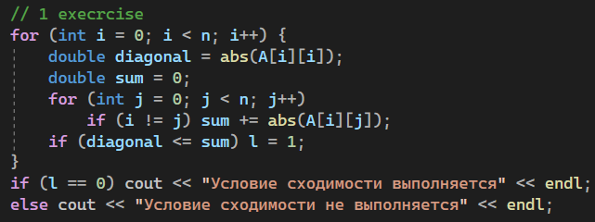

Рисунок 1 – Проверка условия сходимости алгоритма

## **3.2 Основной алгоритм(метод релаксаций) и дополнительный (метод Холецкого)**

Метод релаксаций представляет собой итерационный численный метод решения систем линейных уравнений. Основная идея метода заключается в последовательном уточнении приближенных значений неизвестных. В каждой итерации используется предыдущее приближенное решение, а новое вычисляется с учетом коррекции и релаксационного параметра. Алгоритм имеет вид:

1. Инициализация начальных приближений для неизвестных переменных.
2. Итерационный процесс, который включает:
   * Обновление значений переменных по формуле с использованием предыдущих значений исходных переменных, матрицы коэффициентов и вектора правой части.
   * Пересчет нормы разности между текущим и предыдущим приближенным решением.
   * Проверка условия завершения итераций (например, достижение заданной точности).
3. Вывод найденных значений переменных и количества итераций.

Релаксационный параметр (*w*) используется для управления скоростью сходимости метода.

Метод Холецкого применяется для решения систем линейных уравнений с симметричной и положительно определенной матрицей. Он базируется на LU-разложении, где *LU* - это произведение нижней треугольной матрицы *L* и верхней треугольной матрицы *U*.

Алгоритм включает следующие шаги:

1. **LU-разложение**: Разложение исходной матрицы на произведение нижней и верхней треугольных матриц.
2. **Прямая подстановка (Forward Substitution)**: Решение системы линейных уравнений с нижней треугольной матрицей.
3. **Обратная подстановка (Backward Substitution)**: Решение системы линейных уравнений с верхней треугольной матрицей.

Решение системы линейных уравнений происходит эффективно благодаря разложению матрицы, что позволяет уменьшить вычислительную сложность и повысить точность решения.

## **3.3 Программная проверка правильности найденного решения**

Программная проверка правильности найденного решения осуществляется сравнением решения с заданной точностью. Если найденное решение соответствует системе линейных уравнений, то выводится сообщение "Решение верное".

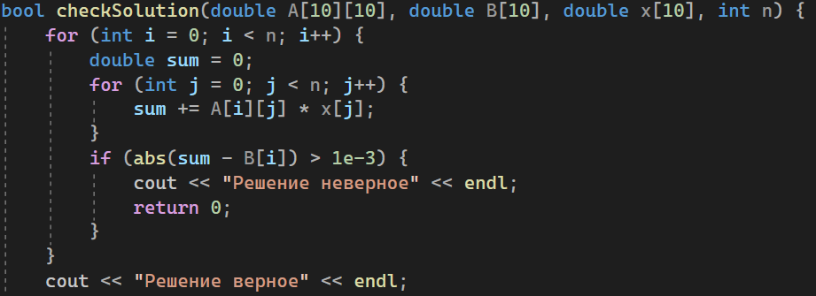Рисунок 2 – Проверка правильности найденного решения

## **3.4 Проверка работоспособности реализованного алгоритма на произвольной системе**

Программа проверяет работоспособность реализованных алгоритмов на произвольной системе линейных уравнений, представленной матрицей A и вектором B.

## **3.5 Исследование скорости сходимости в зависимости от заданной точности и алгоритма**

В данном разделе проведено сравнение скорости сходимости метода релаксации(w=1.1) и метода простых итераций для решения систем линейных уравнений в зависимости от заданной точности (ε). Оба метода представляют численные итерационные методы, используемые для приближенного решения систем линейных алгебраических уравнений.

Таблица 1 — Сравнительная таблица значений методов

|  |  |  |  |  |
| --- | --- | --- | --- | --- |
| ε – точность решения | Количество итераций метода релаксации | Количество итераций простой итерации | Последнее приближение метода релаксации | Последнее приближение метода |
| 0.1 | 3 | 3 | x1 = 1.089078522  x2 = 1.166742936  x3 = 1.251093598 | x1 = 1.0663424  x2 = 1.15701888  x3 = 1.244672256 |
| 0.01 | 4 | 5 | x1 = 1.083016185  x2 = 1.166829859  x3 = 1.24985677 | x1 = 1.082814032  x2 = 1.166376419  x3 = 1.24983809 |
| 0.001 | 5 | 6 | x1 = 1.08336944  x2 = 1.16662678  x3 = 1.250013491 | x1 = 1.083242902  x2 = 1.166616198  x3 = 1.24997182 |
| 0.0001 | 6 | 7 | x1 = 1.083323916  x2 = 1.166671552  x3 = 1.249997654 | x1 = 1.083317604  x2 = 1.166657885  x3 = 1.249995098 |

## **3.6 Исследование скорости сходимости в зависимости от алгоритма**

Исследуется скорость сходимости метода релаксаций и метода простых итераций (Якоби) при различных значениях заданной точности:

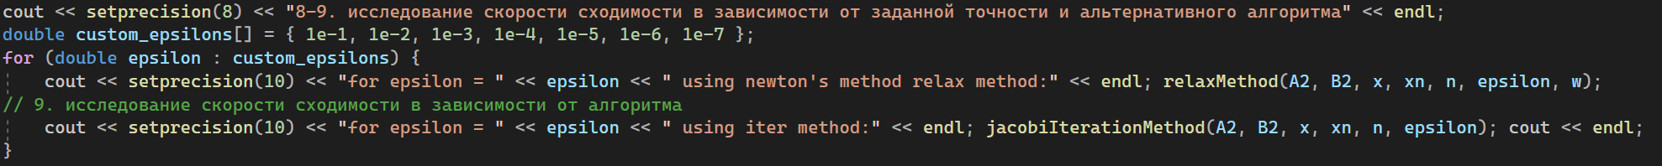

Рисунок 3 – Проверка правильности найденного решения

## **3.7 Программное формирование матрицы коэффициентов СЛУ, удовлетворяющих условию применимости или сходимости метода**

Программа формирует случайную матрицу, удовлетворяющую условию сходимости для метода релаксаций. Это выполняется путем генерации случайных элементов матрицы с учетом условия на диагональные элементы.

# **ЗАКЛЮЧЕНИЕ**

В ходе исследования были рассмотрены и реализованы три различных метода численного решения систем линейных уравнений: метод простых итераций, метод релаксаций и метод Холецкого. Каждый из этих методов обладает своими уникальными характеристиками, преимуществами и особенностями применения.

1. Метод простых итераций (Якоби):
   * Этот метод предоставляет простую итерационную схему для численного решения системы линейных уравнений.
   * Преимущества в его простоте реализации и понимании.
   * Однако он обычно требует большего числа итераций для достижения необходимой точности.
2. Метод релаксаций:
   * Метод релаксаций позволяет управлять скоростью сходимости за счет параметра релаксации.
   * Его преимущества проявляются в быстрой сходимости при правильном выборе коэффициента релаксации.
   * Тем не менее, требует более внимательной настройки для оптимальных результатов.
3. Метод Холецкого:
   * Метод Холецкого применяется для решения систем линейных уравнений с симметричной и положительно определенной матрицей.
   * Его преимущества заключаются в эффективности при работе с такими матрицами и высокой точности решения.
   * Однако он ограничен применением только к определенному классу матриц.

С учетом проведенного анализа можно заключить, что выбор конкретного метода зависит от требований конкретной задачи, условий применения и характеристик матрицы системы. Каждый из этих методов представляет собой мощный инструмент для решения систем линейных уравнений в различных контекстах и может быть успешно применен при правильном подходе.